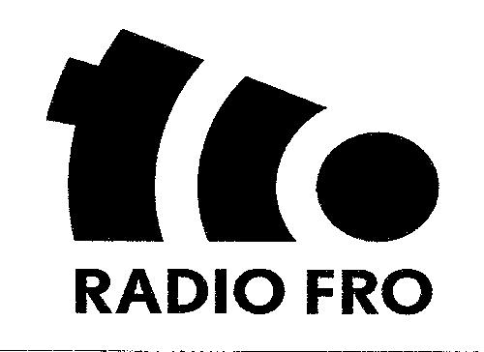
RADIO FÜR SENIOREN
Seniorinnen/Senioren senden auf Radio FRO 105,0 MHz
im Großraum Linz und auf 102,4 MHz im Eferdinger Becken
rfs.fro.at
Montag bis Freitag von 8:30 bis 9:00 Uhr Musik für Junggebliebene
Montag bis Freitag von 9:00 bis 10:00 Uhr Sendungen laut Programm
Programmänderung vorbehalten
August 2022
01. Aug | Mo | „Schlagerparade“ mit Erich Tomandl
02. Aug | Di | Volksmusik und Mundart mit Eveline Mateju
03. Aug | Mi | Radio Wienerlied
04. Aug | Do | „Oper a la carte“ serviert von Hannelore und Karl Kranewitter
05. Aug | Fr | Elfi Scheucher präsentiert: 8:30 Uhr: „Allerlei Musik“; 9:00 Uhr: „Aus der Musikszene“
06. Aug | Sa
07. Aug | So | 11:00 Uhr „Aus der Musikszene“ mit Elfi Scheucher
08. Aug | Mo | „Schlagerparade“ mit Erich Tomandl
09. Aug | Di | „Allerlei Mundart“ mit Anna Laimer
10. Aug | Mi | Radio Wienerlied
11. Aug | Do | Manfred Pilsz – "Zwei Krimi-Autorinnen im sommerlichen Linz“
12. Aug | Fr | Elfi Scheucher präsentiert: 8:30 Uhr: „Allerlei Musik“; 9:00 Uhr: „Aus der Musikszene“
13. Aug | Sa
14. Aug | So | 11:00 Uhr „Aus der Musikszene“ mit Elfi Scheucher
15. Aug | Mo | „Schlagerparade“ mit Erich Tomandl
16. Aug | Di | DDr. Josef Schicho präsentiert: „Haslacher Chor und Mühlviertler Musikanten“ (Whlg.)
17. Aug | Mi | Radio Wienerlied
18. Aug | Do | „Literarisches“ mit Anna Laimer: „Hilfe ich habe Urlaub!“
19. Aug | Fr | Elfi Scheucher präsentiert: 8:30 Uhr: „Allerlei Musik“; 9:00 Uhr: „Aus der Musikszene“
20. Aug | Sa
21. Aug | So | 11:00 Uhr „Aus der Musikszene“ mit Elfi Scheucher
22. Aug | Mo | „Schlagerparade“ mit Erich Tomandl
23. Aug | Di | „Das gab’s nur einmal“ Hilde Mülleder und Sylvia Pölz bringen Anekdoten von berühmten Wiener SchauspielerInnen (Whlg.)
24. Aug | Mi | Radio Wienerlied
25. Aug | Do | Elisabeth Böhmler - Musik ohne Grenzen: "Musical Les Miserables "
26. Aug | Fr | Elfi Scheucher präsentiert: 8:30 Uhr: „Allerlei Musik“; 9:00 Uhr: „Aus der Musikszene“
27. Aug | Sa
28. Aug | So | 11:00 Uhr „Aus der Musikszene“ mit Elfi Scheucher
29. Aug | Mo | „Schlagerparade“ mit Erich Tomandl
30. Aug | Di | „Gruber’s Volksmusikstund“ mit Herta und Walter Gruber (Whlg.)
31. Aug | Mi | Radio Wienerlied
Monatsprogramm: rfs.fro.at
Sendungen live im Internet hören oder nachhören auf www.fro.at und rfs.fro.at
„Radio für Senioren“ pA Radio FRO, Kirchengasse 4, 4040 Linz,
Erreichbarkeit während der Sendung: Tel . (0732) 717277-130, E-Mail: senioren@fro.at
Linz und Umgebung: Radio FRO 105,0 MHz, Eferdinger Becken: 102,4 MHz, LIWEST und WAG-Kabel: 95,6 MHz

